МКОУ Бутурлиновская СОШ №4

Песни, опаленные войной
(мероприятие посвященное освобождению г. Воронежа)

Провела руководитель музея
«Боевая слава 899-го авиаполка»
А.В. Тихонова

Цели:

- воспитывать чувства патриотизма, гордости за свою страну и родной город, за русских людей на примерах песен военных лет;

воспитывать уважительное отношение к старшему поколению, памятникам войны в Воронеже;

- прививать чувство уважения к солдатам, сражавшимся на фронтах войны.

Оформление:
на сцене висит «задник» с изображением памятника «Ротонда» и надписью:
«25 января - день освобождения г. Воронежа от немецко-фашистских захватчиков»; стоит тумба, завешенная красной скатертью, на которой стоит простреленная военная каска, гвоздики и горящая свеча.

Ведущий 1: Среди городов России г.Воронеж славится своей красотой и благоустройством. Нарядны и стройны его здания, асфальтом одеты мостовые. Он прекрасен в любое время года, но особенно красив город летом: овеваемый свежими ветрами, берущими свою прохладу у ближайших рек и лесных массивов, залитый солнцем, благоухающий фонтанами, цветниками и клумбами, зеленью парков и бульваров.
Ведущий 2: В один из таких светлых дней и пришла в Воронеж война, /на фоне песни «Вставай, страна огромная ... » звучат стихи/
В.2 Грозное, страшное слово - война,
В мире страшней не найти
Жмёт, убивает, рушит она
Всё на своём пути .
/фонограмма закончилась/

В.1 Песни военных лет ... Музыкальная летопись войны. С ними не расставались на нелёгких фронтовых дорогах, с ними трудились В тылу, они помогали ждать, вселяя надежду..
В. 2 Наш фестиваль фронтовой песни «Песни, опалённые войной» мы посвящаем знаменательной дате – освобождению г. Воронежа от немецких захватчиков. Эти песни создавались тогда на фронте и в тылу композиторами и поэтами в солдатских шинелях.

«Нам нужна одна победа» муз. и сл. Б. Окуджавы

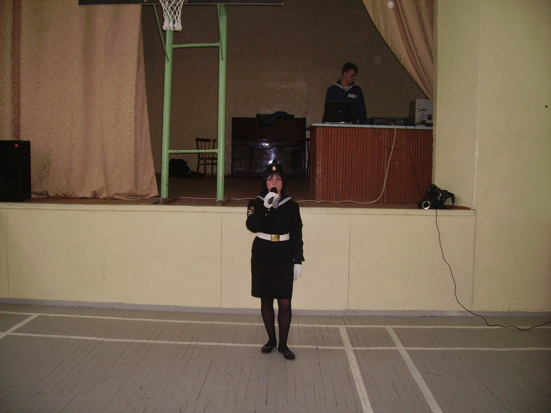

В.1 На Воронежском фронте бессонная ночь,
И случайного слова в цепи не обронишь
И рукам ледяным на винтовках невмочь,
Но у нас за спиною - Воронеж, Воронеж

Хор «Есть в России города-герои» муз. и ел, В. Белов
В.2 Горел Воронеж ... вечерами
Вставало зарево над ним
Я помню: жутко было маме
Глядеть на тот зловещий дым

Чтоб не пугала нас ночами
Своим пожарищем война,
Окошко дома кирпичами
Заклала наглухо она
Одним укрывшись одеялом
Мы спали у глухой стены
В другие окна проникало
Большое зарево войны.
И было на душе тревожно:
Тревожен был весь дом родной'
Теперь я знаю, невозможно
Закрыться от войны стеной ...
/Хор «О русских матерях» муз. и сл. Л. Михайлова/

В.1 Дорожка фронтовая ... Сколько ей пришлось вынести на своих плечах. Бомбёжки и взрывы гранат, скрежет танков и грузовиков, топот солдатских сапог. Дорога, ведущая к победе
/ «Дорожка фронтовая» сл. Б. Ласкина /

В.2 Не только весёлая задорная песня помогала солдатам в минуты затишья, но и задорный танец нашего фестиваля. Вам танец.
/Таней «Ты морячка, я моряк»/

В.1 Когда дымились дали
Нсскошенных полей
На верность присягали
Мы родине своей
Мы шли одной колонной
Дорогами войны,
Семьи разноимённой
Отважные сыны
/«Дороги» муз. А. Новикова, сл, Л. Ошанина/

В.2 Нет, враг Воронеж не осилит
Видать, судьбою суждено,
Что на любой черте, Россия,
Есть у тебя Бородино!
В. 1 На рубеже, омытом кровью,
Мы в память тех, кто шёл в бои
С благоговеньем и любовью
Склоняем головы свои
/«На безымянной высоте» муз. В. Баснера сл. М Матусовского /

В.1 Звуки вальса всегда трогали сердца однополчан. Им хотелось забыть об ужасе войны, которая унесла тысячи юных жизней . Вальс вашей юности, вальс вашей молодости оборвала война. Пусть сегодня прозвучит он для вас в этом зале в знак глубокой признательности от молодёжи наших дней.
/Вальс ансамбля «Фламенко» «Школьный вальс»/

В.2 Многие фронтовые песни были рождены самой жизнью. Поэт Алексей Сурков, выходя из вражеского окружения, попал на минное поле. Это было действительно «до смерти четыре шага». После он написал письмо жене и сочинил ей на память стихи, которые стали любимой песней «В землянке».
В.1 Если кто-то скажет: на войне
Забывают про любовь свою
Сразу станет ясно мне:
Никогда он не бывал в бою.
/Песня «Тёмная ночь» муз. Н. Богословского,сл. В. Агатова/
/Песня «В землянке» муз. К. Листова сл. А. Суркова/

В.1 Нет покоя душе
И не жди тут душевной отрады ...
На Задонском шоссе умирали когда-то солдаты

В.2 Припадали к земле побуревшей
небритой щекою,
Только мёртвым бойцам разрешалось
уйти с поля боя.

В.1 А куда им идти?
Кто в металле, кто - в камне, кто ~ в песне
Тут они, на Задонском,
Прописаны с памятью вместе.
В.2 Весной над воронежскими полями и лесами кружат журавли. Люди верят, что с белоснежной стаей возвращаются на Родину души погибших солдат. С Днепропетровских круч и берегов Одера, с Польши и Германии, с
Бреста и Подмосковья летят они домой.
И всегда печально мы замолкаем, глядя в небеса.
/Песня «Журавли» муз. Л. Френкеля, сл. Р. Гамзатова/

В.1 Всё дальше уходит в историю ВОВ, эхо тех грозных лет не даёт нам забыть 212 героических дней и ночей обороны нашего города.
В.2 В день празднования освобождения Воронежа нашим дорогим ветеранам - благодарность, любовь и заботу. Павшим в той жестокой битве и всем погибшим в годы Великой Отечественной войны - минута молчания.
/Звучит Хронометр/

/Выходят участники концерта для финальной песни/
Звучит песня «За того парня» муз. М. Фрадкина, сл.
Р. Рождественского

